PHÒNG GIÁO DỤC VÀ ĐÀO TẠO PHONG ĐIỀN
TRƯỜNG THCS ĐIỀN HẢI

BÀI VIẾT DỰ THI

“CUỘC THI VẬN DỤNG KIẾN THỨC LIÊN MÔN ĐỂ GIẢI QUYẾT CÁC TÌNH HUỐNG THỰC TIỄN DÀNH CHO HỌC SINH TRUNG HỌC”

Họ và tên học sinh (Nhóm HS):

1. Trịnh Thi Hằng - Sinh ngày: ; Lớp 94

2. Lê Thị Mỹ Duyên - Sinh ngày: ; Lớp 9/2

Điền hải, ngày 16/01/2015
1. Tên tình huống
Tiếng gọi của rừng xanh
2. Mục tiêu giải quyết tình huống
Giúp mọi người, nhất là học sinh hiểu được tầm quan trọng của rừng đối với đời sống con người. Phá rừng sẽ gây ảnh hưởng trầm trọng đến môi trường gây tác hại kinh hoàng đến cuộc sự sống của con người trên Trái đất.
3. Tổng quan về các nghiên cứu liên quan đến việc giải quyết tình huống
Vấn đề về sự cạn kiệt của tài nguyên thiên nhiên và sự biến đổi khí hậu, môi trường toàn cầu đã được dư luận xã hội đề cập nhiều trên các phương tiện thông tin đại chúng. Qua các bài học trong nhà trường về các phân môn như Giáo dục công dân, Ngữ văn, Sinh học, Vật lí, Hóa học, các bạn thấy được sự biến đổi ghê gớm của khí hậu toàn cầu. Qua đó, các bạn có thể thu thập được các thông tin cần thiết để giải quyết tình huống.
4. Giải pháp giải quyết tình huống
Vận dụng kiến thức các môn học như Ngữ văn, Giáo dục công dân, Sinh học, Địa lí, … và vốn hiểu biết xã hội để tìm hiểu và thuyết trình cho mọi người biết về vai trò của rừng đối với sự sống con người, về tác hại của nạn phá rừng và sự biến đổi khí hậu toàn cầu, thực trạng nạn phá rừng hiện nay ở nước ta và ở địa phương. Qua đó, các bạn đưa ra một vài giải pháp thực tế để hạn chế nạn tàn phá rừng hiện nay.
5. Thuyết minh tiến trình giải quyết tình huống
Trước hết cần cho mọi người nhận thức được tầm quan trọng của rừng đối vời đời sống con người.
Việt Nam có niềm tự hào về truyền thống trồng cây gây rừng. Đã thành tập quán tốt đẹp gần nửa thế kỷ qua, cứ mỗi độ xuân về, cả nước lại sôi nổi bước vào Tết trồng cây theo lời Bác Hồ dạy: "Mùa xuân là tết trồng cây – Làm cho đất nước càng ngày càng xuân". Tết trồng cây mở đầu cho năm sản xuất mới, tạo ra phong trào xây dựng và bảo vệ vốn rừng rộng lớn trong cả nước, đem lại những lợi ích thiết thực về kinh tế, xã hội và môi trường ở từng vùng miền và trong cả nước.
Bác Hồ đã từng tự hào về tài nguyên nước mình: nước ta rừng rừng vàng biển bạc. Xét về địa lí, nước ta có ¾ diện tích là đồi núi, ba mặt giáp biển. Ông cha ta dạy: Nhất cận thủy nhì cận sơn (nhất gần sông, nhì gần rừng). Nước ta có đủ điều kiện thuận lợi ấy.

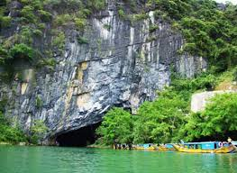
Rừng Phong Nha-Kẻ Bàng

Tại sao rừng quan trọng như vậy ? Cây rừng là lá phổi xanh của trái đất. Như kiến thức về môn Sinh học, cây quang hợp, cung cấp cho chúng ta oxi và hút cacbonic do chúng ta thải ra. Lượng ôxi từ cây xanh làm bầu không khí trong lành, đảm bảo sức khỏe cho con người. Ngày nay dân số ngày càng tăng cao, lượng ôxi càng ngày càng bị mất đi do nhu cầu hô hấp của con người. Thiếu cây rừng, thiếu oxi thì làm sao chúng ta tồn tại ?
Rừng là nơi cung cấp cho chúng ta biết bao loại gỗ quý như: đinh, lim, sến, táu và nhiều dược liệu quan trọng để chữa bệnh, kéo dài tuổi thọ cho con người như: sâm, quế, sa nhân, tam thất.
Hơn thế nữa, cây rừng còn là "ngôi nhà xanh" của những loài thú hoang dã. Thú sống trong "ngôi nhà" của chúng thì điều kiện sống sẽ tốt hơn. Hiện nay, nhiều loài thú hoang dã có nguy cơ bị tuyệt chủng cao. Một phần của việc đó cũng chính là vì nơi sống của chúng đang bị tàn phá. Chúng ta có thể khẳng định một điều: đối với con người và động vật thì cây rừng giữ vai trò quan trọng tất yếu.
Đặc biệt hơn nữa, cây rừng rất quan trọng đối với sự sống của nhân loại. Cây rừng ngăn lũ lụt, thiên tai thất thường. Khi nước lũ dâng cao, cây rừng cản sức nước và rễ cây sẽ hút phần nào nước lũ. Có cây rừng, sức nước đỡ mạnh hơn. Cây rừng còn chắn gió, từng tán lá, cành cây sum sê mở rộng chắn từng làn gió lớn của bão giúp hạn chế và làm suy yếu sức mạnh tại những vùng bão đi qua. Bởi lợi ích đó mà ở mỗi bãi biển người ta thường trồng nhiều cây. Trồng cây bãi biển vừa tạo không khí trong lành vừa chắn gió, chắn cát bảo vệ chính chúng ta.
Đối với nước ta, rừng là người bạn thân thiết từ ngàn năm, theo sát con người trong những thăng trầm lịch sử. Trong suốt trường kì lịch sử chống ngoại xâm, rừng ngoài việc cung cấp một phần thực phẩm, lương thực, còn cùng với con người tham gia đánh giặc. Đúng như Tố Hữu đã viết “Nhớ khi giặc đến giặc lùng - Rừng cây núi đá, ta cùng đánh Tây - Núi giăng thành lũy sắt dày- Rừng che bộ đội, rừng vây quân thù”. Rừng là ngôi nhà gần gũi ấm áp, an toàn để che giấu bộ đội ta trong những năm kháng chiến chống ngoại xâm. Rừng góp phần quan trọng trong nhiều thắng lợi của quân và dân ta, tô thắm thêm cho lịch sử oai hùng của dân tộc. Trong cuộc kháng chiến chống Pháp, nhà thơ Tố Hữu đã khắc họa hình ảnh anh vệ quốc quân một cách đẹp đẽ, cứng rắn, mạnh mẽ hơn trong rừng chiều Tây Bắc :
"Rất đẹp hình anh lúc nắng chiều
Bóng dài trên đỉnh dốc cheo leo
Núi không đè nổi vai vươn tới
Lá ngụy trang reo với gió đèo"
(Tố Hữu)
Trong cuộc kháng chiến chống Mĩ, qua Lịch sử, chúng ta thấy rừng Trường Sơn là nơi in dấu bao chiến công hiển hách của bộ đội ta. Hình ảnh những đoàn quân ra trận thật hào hùng, lãng mạn:

"Trường Sơn mây núi lô xô
Quân đi sóng lượn nhấp nhô bụi hồng"
hay:
"Sẻ dọc Trường Sơn đi cứu nước
Mà lòng phơi phới dậy tương lai"
(Tố Hữu)
Trong thơ văn, rừng và thiên nhiên nói chung thật gần gũi thân yêu với con người biết nhường nào:
"Hồi nhỏ sống với đồng
Với sông rồi với bể
Hồi chiến tranh ở rừng
Vầng trăng thành tri kỉ"
(Nguyễn Duy)

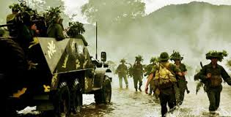
Bộ đội Trường Sơn

Ở Phong Điền với diện tích rừng tương đối rộng lớn thuộc về địa bàn các xã như Phong Mỹ, Phong An, Phong Sơn,… Nhân dân Phong Điền được thiên nhiên ưu đãi về tài nguyên rừng, thuận lợi cho phát triển kinh tế lâm nghiệp. Từ chương trình Lịch sử địa phương mà các em được học, các em tự hào hơn về quê hương Phong Điền khi rừng núi nơi đây là một phần của Chiến khu Hòa Mỹ đã đi vào lịch sử.

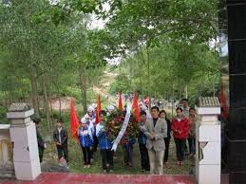
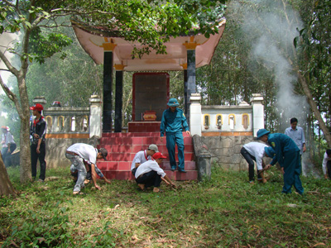

Thứ hai, chúng ta cần nhận rõ được thực trạng phá rừng hiện nay ở địa phương cùng những nguyên nhân chính gây nên hiện tượng này.

Rừng đóng vai trò quan trọng như thế, nhưng hiện nạy rừng trên thế giới đang kêu cứu khẩn thiết. Cứ mỗi phút trôi qua có tới hơn 22 ha rừng nhiệt đới bị phá huỷ. Ở Việt Nam, theo thống kê của Bộ NN & PTNT, hiện nước ta có tổng diện tích rừng là 13.118.773 ha, trong đó rừng tự nhiên là 10.348.591 ha và rừng trồng là 2.770.182 ha. Trong số đó, hơn một nửa diện tích rừng tự nhiên của nước ta thuộc loại rừng nghèo hoặc tái sinh, trong khi rừng già và rừng tán kín chỉ chiếm trên 9%.
Thống kê mới nhất của Cục Kiểm lâm thì đầu năm đến tháng 9/2010 có 1.553,68 ha rừng bị chặt phá và 5.364,85 ha rừng bị cháy. Diện tích rừng tự nhiên của nước ta đang suy giảm với tốc độ chóng mặt và độ che phủ của rừng ở khu vực miền Trung đã bị suy giảm nghiêm trọng. Hiện nay độ che phủ của rừng chỉ còn chưa đầy 40%, trong đó diện tích rừng nguyên sinh chỉ còn 10%. Đây là vấn đề rất nghiêm trọng, bởi do biến đổi khí hậu, trong thời gian tới, Việt Nam nói chung và miền Trung nói riêng sẽ tiếp tục phải hứng chịu nhiều đợt thiên tai do các hiện tượng thời tiết cực đoan như ElNino, La Nina gây ra với tần suất ngày càng nhiều và khốc liệt.

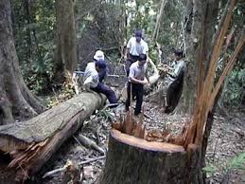
Nạn phá rừng hiện nay

Nguy cơ phá rừng hiện nay rất đáng báo động ở quê chúng em. Mặc cho chính quyền đã có nhiều biện pháp can ngăn nhưng người dân vẫn ồ ạt đổ xô vào rừng tìm kiếm cái ăn, cái lợi. Tài nguyên bị chảy máu, gỗ quý ngày càng bị cạn kiệt, động vật hoang dã thiếu nơi sinh tồn, hệ sinh thái mất cân bằng. Những đồi thông xanh càng ngày càng ít đi. Đặc biệt sau đợt bão năm 2007 và đợt bão 2013 vừa qua, ngươi dân đã lợi dụng sự tàn phá của bão để tranh thủ khai thác ồ ạt hàng trăm hec ta đồi thông, keo để bán kiếm lợi.
Nguyên nhân của tình trạng phá rừng hiện nay có rất nhiều lí do. Đối với Việt Nam, tuy là một nước nông nghiệp, hơn nữa sự phát triển của xã hội ta hiện nay vẫn chưa vượt ra khỏi trình độ của nền văn minh nông nghiệp, tư duy, nhận thức của người dân vẫn còn hết sức hạn chế. Họ không hề ý thức được sự nguy hại của việc phá rừng.
Thực tế nan giải hiện nay, khi cuộc sống của người dân chưa đảm bảo đủ no ấm, thì vấn đề môi trường với họ là điều rất xa lạ.
Bên cạnh đó, chế tài xử phạt chưa nghiêm minh, công tác bảo vệ rừng vẫn chưa được chú trọng đồng đều ở các địa phương. Hiện nay, ngày đêm những chiếc xe trọng tải lớn và nhiều phương tiện khai thác gỗ hiện đại vẫn cày xới nhiều khu rừng ở A Lưới, Bạch Mã, mà không hề thấy sự xuất hiện nào của các cơ quan chức năng.
Nói tóm lại, nguyên nhân chủ yếu là do con người thiếu hiểu biết hoặc cố tình xâm phạm, tàn phá rừng vị lợi ích trước mắt của cá nhân, hoặc lợi ích nhóm cá thể nào đó.
Thứ ba, chúng ta cần nhận thức sâu sắc những hiểm họa kinh hoàng từ nạn phá rừng bừa bãi.
Sự sống của con người gắn liền với môi trường thiên nhiên. Từ kiến thức về Địa lí các em biết được rằng rừng là bộ phân phận quan trọng tạo nên môi trường thiên nhiên. Bảo vệ rừng là bảo vệ môi trường thiên nhiên: bảo vệ bầu khí quyển, ngăn chặn quá trình bức xạ của ánh sáng mặt trời; bảo vệ nguồn nước sạch, hệ thực vật, động vật phục vụ nhu cầu bức thiết cho cuộc sống con người . Người ta ước tính với nạn phá rừng như hiện nay thì tới năm 2050, có tới hai tỷ người, tức 20% dân số thế giới sẽ bị thiếu nước. Hầu hết số người chịu cảnh thiếu nước này sống tại các quốc gia đang phát triển. Ngoài ra nguồn thực phẩm cũng có nguy cơ bị đe dọa vì nước dùng để tưới tiêu cũng trở nên khan hiếm.

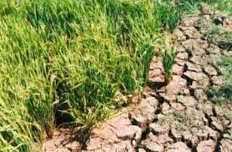
Nạn hạn hán

Sự mất mát quá lớn của rừng tất yếu dẫn đến nghèo kiệt của đất đai và sự biến mất dần những sinh vật quý hiếm, sự tăng hàm lượng CO2 trong khí quyển - Một trong những chất khí quan trọng nhất gây nên “hiệu ứng nhà kính”, tầng ô zôn bị xuyên thủng làm tăng nhiệt độ trung bình của trái đất, nguồn nước ngầm bị cạn kiệt, ... Ở góc độ Vật lí, chúng ta biết, nếu nhiệt độ Trái đất nóng lên sẽ nguy hiểm như thế nào không ? Đó là hiểm họa các bạn ạ. Lớp băng ở Bắc cực sẽ tan ra, nước các đại dương dâng cao nhấn chìm con người vào lòng biển cả. Một số nước gần biển có nguy cơ xóa sổ khi đại dương nổi cơn thịnh nộ. Các em học về Địa lí cũng hiểu hơn về tác hại của việc chặt phá rừng. Chặt phá rừng dẫn đến hiện tượng sạt lở núi, lũ quét tàn phá nhà cửa, mùa màng, cướp đi sinh mạng của con người. Cơn bão số 10, nạn lũ lụt ở miền Trung chúng ta vừa rồi (tháng 10, 11/2013) là minh chứng tiêu biểu nhất. Hay như bão Haiyan ở Phi-lip-Pin, lốc xoáy vùng cực ở nước Mĩ vừa rồi, ... là những ám ảnh kinh hoàng về thảm họa của thiên nhiên đó các bạn.
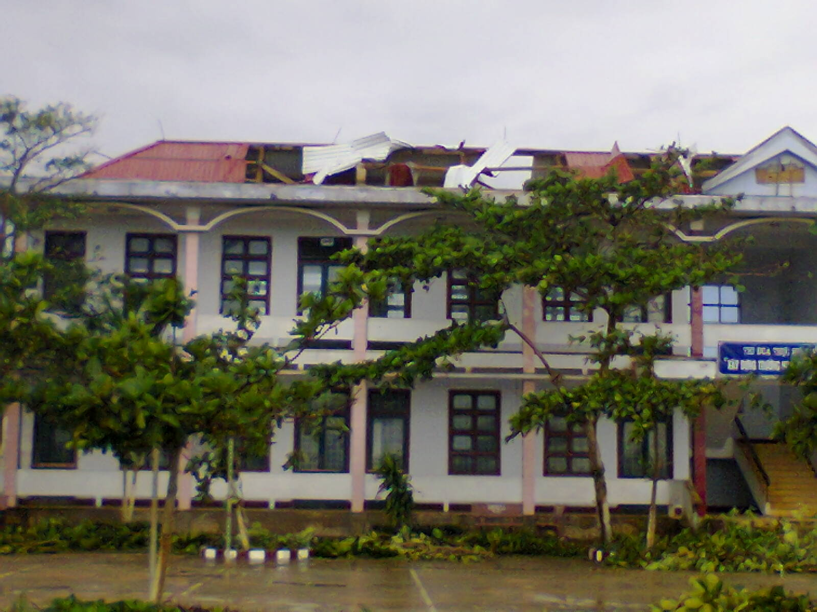
Ngôi Trường mới xây sau bảo

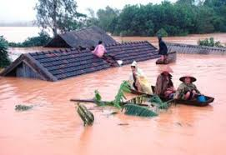
Lũ lụt ở miền Trung 2013

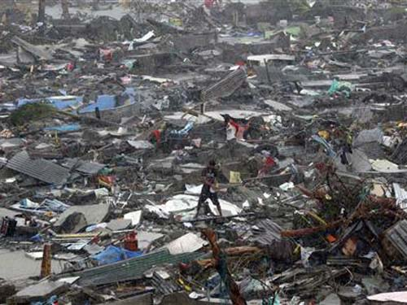
Bão Haiyan quần nát Phi-lip-pin (tháng 11/2013)

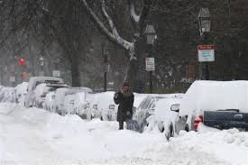
Nước Mĩ đóng băng vì lốc xoáy vùng cực
(tháng 01/2014)

Mất rừng, lượng bụi ở các đô thị vượt quá nhiều lần chỉ tiêu cho phép. Như chúng ta đã biết ở kiến thức Hóa học, khí bụi, hạt NIX, hàm lượng CO2, CO nguy hại xuất hiện ngày càng dày đặc không chỉ ở thành phố mà ở cả nông rất độc và mang lại cho con người nhiều bệnh tật và nó đã trở thành vấn đề thời sự ngày nay. Thế mới biết vì sao, ngày nay con người ngày càng đối mặt với trăm thứ bệnh hiểm nghèo rất đáng lo ngại.
Cuối cùng, mọi người hãy cùng chung tay bảo vệ rừng qua một số giải pháp:
Đối với học sinh, bài học môn GDCD còn đó. Hãy biết giữ gìn môi trường xanh sạch đẹp. Hơn bao giờ hết ngày từ trên ghế nhà trường, các em và các bạn khác nữa phải nhận thức sâu sắc về tầm quan trọng của môi trường ý nghĩa của rừng xanh.
Theo chúng em, để hạn chế, ngăn chặn việc tàn phá rừng hiên nay ở địa phương cần có một số giải pháp cấp bách.
Trước hết học sinh cần hiểu và trang bị cho mình những kiến thức các môn học về Văn học, Địa lí, Sinh học, Vật lí, … để tuyên truyền cho mọi người trong gia đình, xóm làng hiểu giá trị của rừng cùng những tai họa nếu không vệ rừng.
Thứ hai, ở trường, Liên đội cần tổ chức các cuộc thi tìm hiểu về thiên nhiên kì thú và những hiện tượng thay đổi của tự nhiên do tác động lí, hóa của con người qua các môn KHTN và KHXH.
Thứ ba, phát động phong trào trồng cây xanh theo lời dạy của Bác Hồ. Đưa việc trồng và chăm sóc cây vào việc thi đua hoặc phải biểu dương nhân rộng điển hình về trồng cây, trồng rừng.
Thứ tư, thường xuyên ngoại khóa tham quan các khu bảo tồn thiên nhiên hay các chuyến dã ngoại qua các giờ Ngữ văn, Địa lí, hay Sinh học,… để thấy thiên nhiên núi rừng đáng yêu và quý giá như thê nào .
Thứ năm, thường xuyên phát động các cuộc thi viết bài cảm nhận về thiên nhiên cho họ sinh đối với môn GDCD . Đối với môn Ngữ văn nên ra các đề theo hướng mở và tích hợp về môi trường cho chúng em tìm hiểu thêm,
Thứ sáu, bài học thấm nhuần từ môn Sinh học vẫn luôn nhắc mọi người rằng phải biết "Sử dụng hợp lí tài nguyên thiên nhiên".
Thứ bảy, từ phía Nhà nước, Chính phủ chỉ đạo các địa phương trong vùng tiến hành điều tra, rà soát, xác minh lại diện tích rừng hiện tại, tăng cường công tác bảo vệ. Nâng cao kỉ luật về bảo vệ rừng. Để tăng trách nhiệm cho các cá nhân trong công tác bảo vệ rừng, cần đầu tư thỏa đáng và tăng cường hơn nữa công tác quản lý và bảo vệ rừng nhất là ở tuyến cơ sở, đảm bảo quyền lợi ích cho các cá nhân, tổ chức có trách nhiệm. Xử lý một cách kiên quyết, nghiêm minh những đối tượng vi phạm pháp luật, khen thưởng kịp thời đối với những người có thành tích trong công tác quản lý và bảo vệ rừng.
Cuối cùng, theo chúng em, xét từ góc độ xã hội ở quê em, người dân phá rừng một phần vị cuộc sống nghèo nàn, khó khăn. Giải quyết bài toán việc làm, đổi mới hình thức canh tác cho nhân dân vùng núi sẽ góp phần hạn chế nạn tàn phá rừng hiện nay. Hỗ trợ vốn xóa đói giảm nghèo, cấp giống cây trồng để tăng diện tích rừng nâng cao hiệu quả kinh tế cũng là cách để nhân dân tự bảo vệ rừng. Giao khoán diện tích rừng cho bà con tự chăm sóc, khai thác hơp lí.
6. Ý nghĩa của việc giải quyết tình huống
Nhằm giúp các bạn học sinh nói riêng và cả xã hội nói chung, nhận thức được hiểm họa của ô nhiễm môi trường, do nạn phá rừng. Từ đó, mọi người biết nhận thức và hành động đúng đắn để bảo vệ lá phổi xanh của chúng ta. Ngoài ra, chính các bạn – những học sinh còn ngồi trên ghế nhà trường sẽ là những tuyên truyền viên xuất sắc để mọi người trong gia đình, bạn bè và xã hội hiểu hơn để bảo về rừng, bảo vệ cuộc sống, cùng hướng tới một môi trường xanh - sạch - đẹp vì lợi ích của cá nhân, cộng đồng và nhân loại.
Chúng ta luôn nhắc nhở nhau : “Con người hãy cứu lấy cái nôi của chúng ta” – đó là hành động thiết thực của cuộc sống. Bảo vệ rừng và tài nguyên thiên nhiên là nhiệm vụ trọng yếu, cấp bách của Quốc gia, là sự nghiệp của toàn dân. Các tổ chức, cá nhân phải có trách nhiệm bảo vệ rừng, bảo vệ môi trường. Nghiêm cấm mọi hoạt động làm suy kiệt nguồn tài nguyên thiên nhiên, đặc biệt là tài nguyên rừng gây huỷ hoại môi trường. Bảo vệ tốt môi trường thì con người mới có thể tạo ra một cuộc sống tốt đẹp, bền vững, lâu dài.

Điền hải, ngày 16 tháng 01 năm 2015
Nhóm tác giả

Trịnh Thị Hằng Lê Thi Mỹ Duyên

